

Název školy: Základní škola Mnichovo Hradiště
Autor DUM: Mgr. Tereza Hejnová
Název: VY_32_INOVACE_06_Vyjmenovaná slova po L_Hejnová
Téma: Vyjmenovaná slova po L
Číslo projektu: CZ.1.07/1.4.00/21.3380



Vytvořeno v rámci v projektu „EU peníze školám“
OP VK oblast podpory 1.4 s názvem Zlepšení podmínek pro vzdělávání na základních školách
ANOTACE
- Škola: ZŠ Mnichovo Hradiště, Sokolovská 254, okres MB
- Třída: 3. ročník
- Období: 1. pololetí školního roku 2011/2012
- Výstup: pracovní list, procvičování, opakování
- Vzdělávací oblast: Jazyk a jazyková komunikace
- Obor: Český jazyk
- Tematický okruh: Vyjmenovaná slova
- Využití: interaktivní tabule, dataprojektor, monitory žáků
- Pomůcky: pracovní list
- Inovace: Materiál slouží k upevnění a procvičení učiva českého jazyka. Aktivní práce žáků na tabuli.
Vyjmenovaná slova po L Příjmení: ____________________
- Přečti si vyjmenovaná slova po L, potom je postupně doplň do článku.

SLYŠET, MLÝN, BLÝSKAT SE, POLYKAT, PLYNOUT, PLÝTVAT, VZLYKAT, LYSÝ, LÝTKO, LÝKO, LYŽE, PELYNĚK, PLYŠ.

Když budeme potichu, bude _______________________ ptačí zpěv. Na dovolené jsme viděli větrný
___________________. Vánoční stromeček se musí _____________________ . Při angíně nemohu dobře
___________________ . Chtěl bych ________________ po řece až k moři. Nesviť všude, nemůžeme tolik
___________________ energií. Upadl a bolestí začal ___________________ . Můj tatínek už je na hlavě
___________________. Při fotbale si poranil ___________________ . K výrobě košíku potřebujeme
____________________. K Vánocům dostal nové _________________. Když jsem nemocný, dává mi
maminka hořký___________________ . Na výrobu plyšových hraček se používá ____________________.

- Podle popisu doplň vyjmenovaná slova po L.
Bylina hořké chuti _____________________
Dolní část dolní končetiny _____________________
Zbytečně utrácet peníze _____________________
Zářit, třpytit se _____________________
Rozemílá obilí _____________________
Pohyb řeky _____________________
Člověk bez vlasů _____________________
Zimní sportovní náčiní _____________________
Pod kůrou stromů je _____________________
Plakat, naříkat _____________________
Polknout potravu _____________________
Funkce uší _____________________
Materiál k výrobě plyšových hraček _____________________
- U dvou vyjmenovaných slov po L se přeházela písmenka. Poznáš, o jaká slova jde? Napiš je.
YŠLP____________________ KOLÝ______________________
Dokážeš k obrázkům napsat vhodné vyjmenované slovo po L?

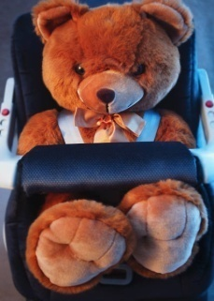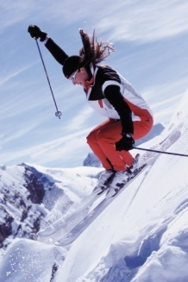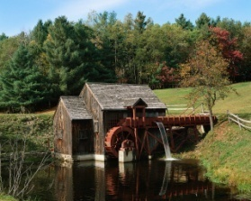

_________________ _____________________ __________________________

________________ ______________________ _____________________

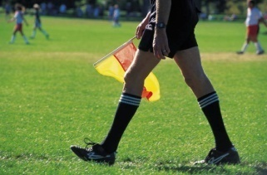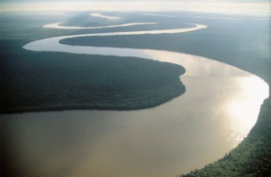

_________________ ______________________ ______________________
ŘEŠENÍ:
- Přečti si vyjmenovaná slova po L, potom je postupně doplň do článku.

SLYŠET, MLÝN, BLÝSKAT SE, POLYKAT, PLYNOUT, PLÝTVAT, VZLYKAT, LYSÝ, LÝTKO, LÝKO, LYŽE, PELYNĚK, PLYŠ.

Když budeme potichu, bude slyšet ptačí zpěv. Na dovolené jsme viděli větrný
mlýn. Vánoční stromeček se musí blýskat. Při angíně nemohu dobře
polykat. Chtěl bych plynout po řece až k moři. Nesviť všude, nemůžeme tolik
plýtvat energií. Upadl a bolestí začal vzlykat. Můj tatínek už je na hlavě
lysý. Při fotbale si poranil lýtko. K výrobě košíku potřebujeme
lýko. K Vánocům dostal nové lyže. Když jsem nemocný, dává mi
maminka hořký pelyně. Na výrobu plyšových hraček se používá plyš.

- Podle popisu doplň vyjmenovaná slova po L.
Bylina hořké chuti pelyněk
Dolní část dolní končetiny lýtko
Zbytečně utrácet peníze plýtvat
Zářit, třpytit se blýskat se
Rozemílá obilí mlýn
Pohyb řeky plynout
Člověk bez vlasů lysý
Zimní sportovní náčiní lyže
Pod kůrou stromů je lýko
Plakat, naříkat vzlykat
Polknout potravu polykat
Funkce uší slyšet
Materiál k výrobě plyšových hraček plyš
- U dvou vyjmenovaných slov po L se přeházela písmenka. Poznáš, o jaká slova jde? Napiš je.
YŠLP plyš KOLÝ lýko
Dokážeš k obrázkům napsat vhodné vyjmenované slovo po L?

PLYŠ LYŽE MLÝN

SLYŠET BLÝSKAT SE VZLYKAT

LÝTKO PLYNOUT LÝKO
METODICKÉ VYUŽITÍ:
- DUM slouží k seznámení, procvičování a opakování vyjmenovaných slov po L .
- Aktivní práce žáků na interaktivní tabuli, monitory PC.
- Součástí je řešení zadaných úkolů.
ZDROJE:
- MÜHLHAUSEROVÁ, Hana, Zita JANÁČKOVÁ, Olga PŘÍBORSKÁ a Jitka ZBOŘILOVÁ. Český jazyk 3: Učebnice pro 3. ročník. Brno: NOVÁ ŠKOLA, 2007. 95 s. ISBN 80-85607-38-7
- MITTERMAYEROVÁ, Marie. Český jazyk 3: Pracovní sešit pro 3. ročník, Brno: NOVÁ ŠKOLA, 2007. ISBN 978-80-7289-154-2
- Obrázky - galerie MS Office
- Zadané úkoly – vlastní tvorba

